深 圳 大 学 实 验 报 告

课程名称： 计算机图形学

实验项目名称： 实验一 OpenGL基本绘制

学院： 计算机与软件学院

专业： 计算机科学与技术

指导教师： 周虹

报告人： 林浩晟 学号： 2022280310 班级： 01班

实验时间：2024年 09月03日 -- 2024年 09月10 日

实验报告提交时间： 2024 年 09 月 20 日

教务部制
实验目的与要求：
- 掌握Visual Studio Community 2019集成开发环境的安装；掌握CMake跨平台构建工具的安装；掌握Git版本控制工具的安装；掌握vcpkg库管理工具的安装；掌握系统环境变量的设置；了解和掌握OpenGL的环境配置；掌握OpenGL工程项目的建立和基本设置。
- 理解OpenGL的原理；了解和熟悉OpenGL着色语言；掌握基于OpenGL的C++程序结构；掌握OpenGL中若干基本二维图形的绘制；了解顶点着色器的使用；了解片元着色器的使用。
- 使用现代OpenGL中的着色器，绘制多个简单的二维图形，形状内容不限，自己发挥。
实验过程及内容：
1.1．①首先根据指引下载好VS、cMake、Git等软件，再配置环境变量，随便一个文件夹内开一个终端输入：vcpkg，执行后没用跳出错误就说明vcpkg环境配置成功，步骤截图如图：
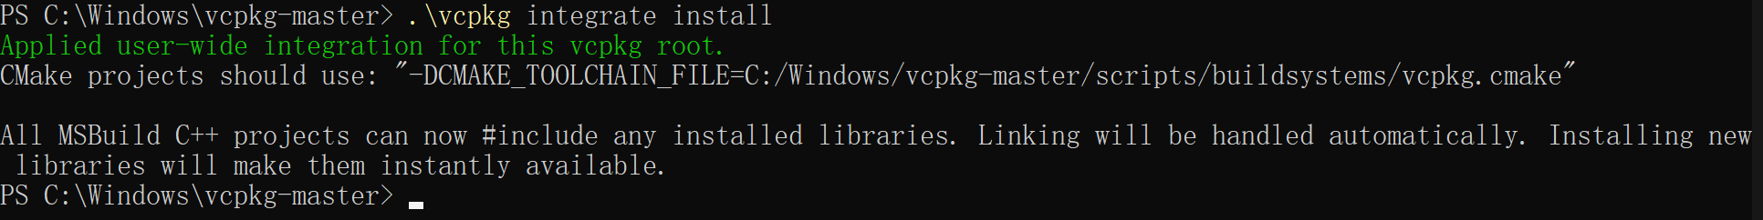
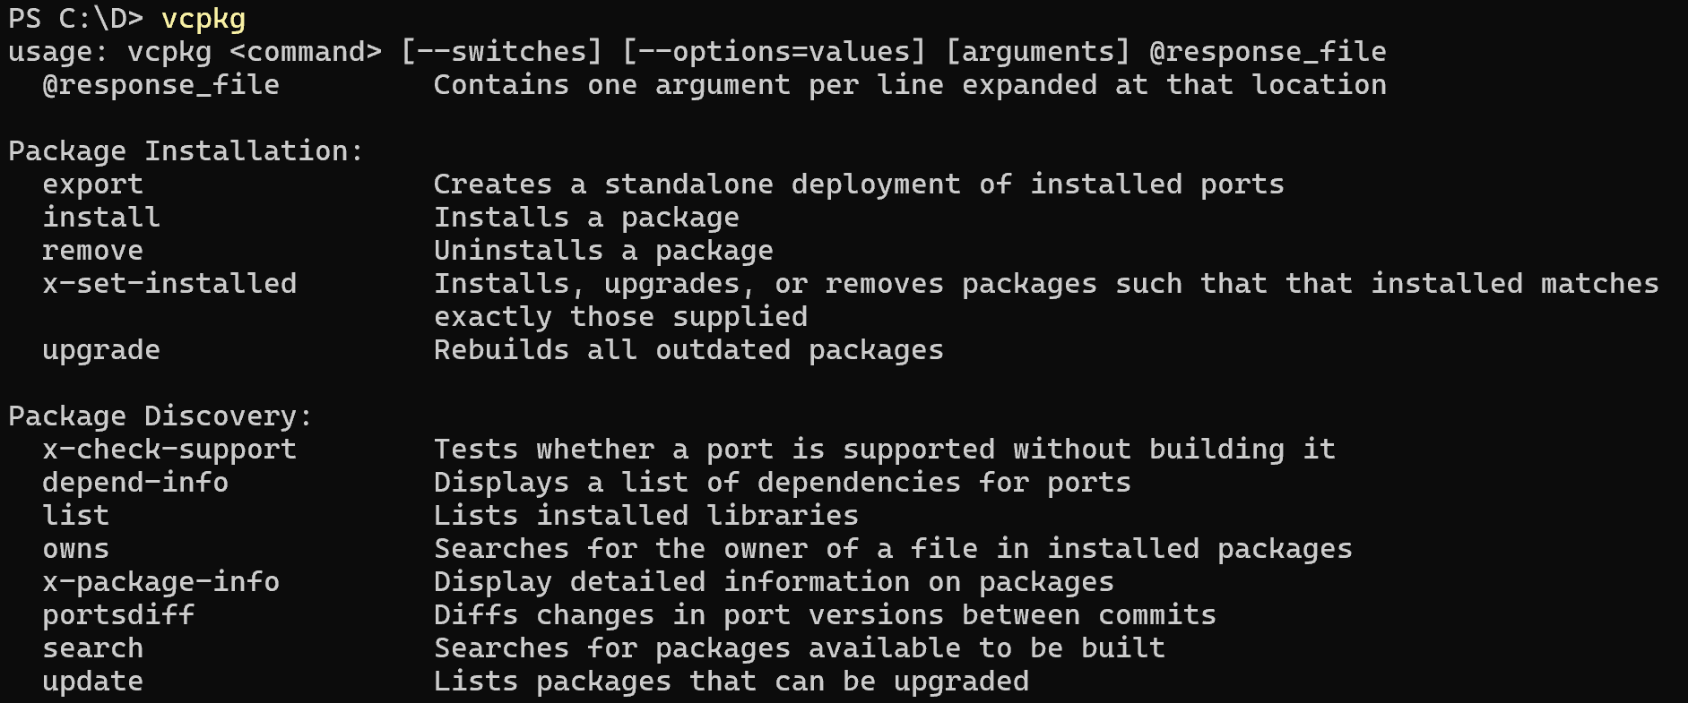

②再安装安装：GLFW，GLAD，GLM；
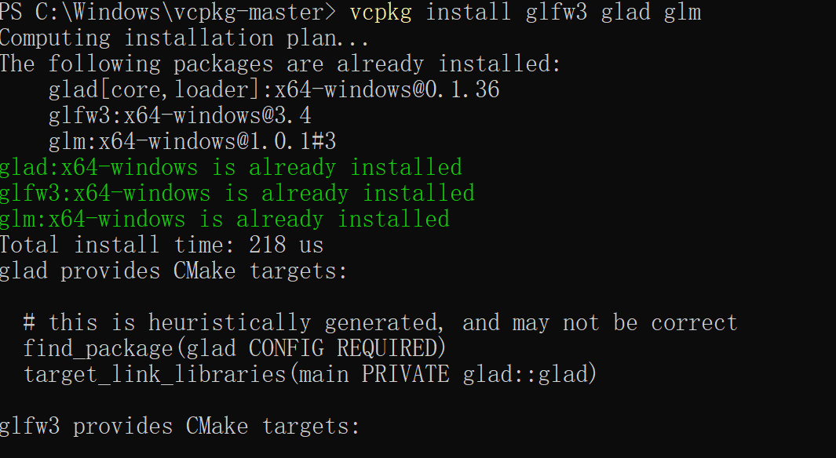

③在目的文件夹下打开命令行。然后执行 cmake -B .，得到可执行文件main.sln;
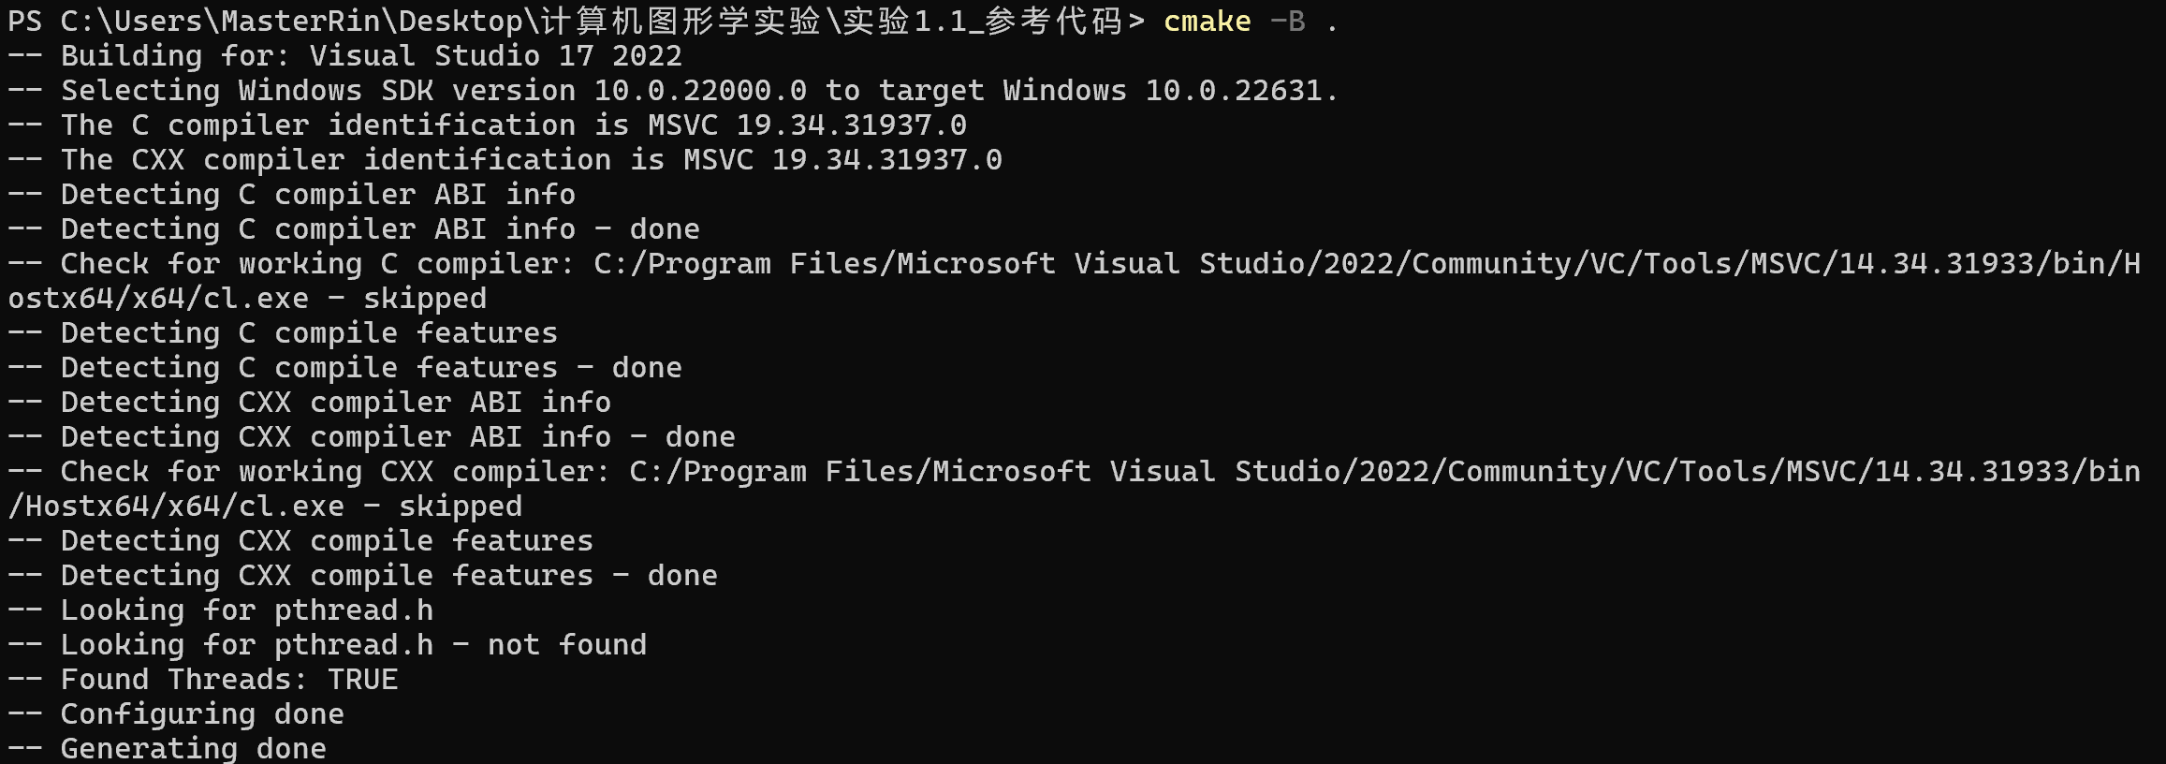
运行后得到目标图片：
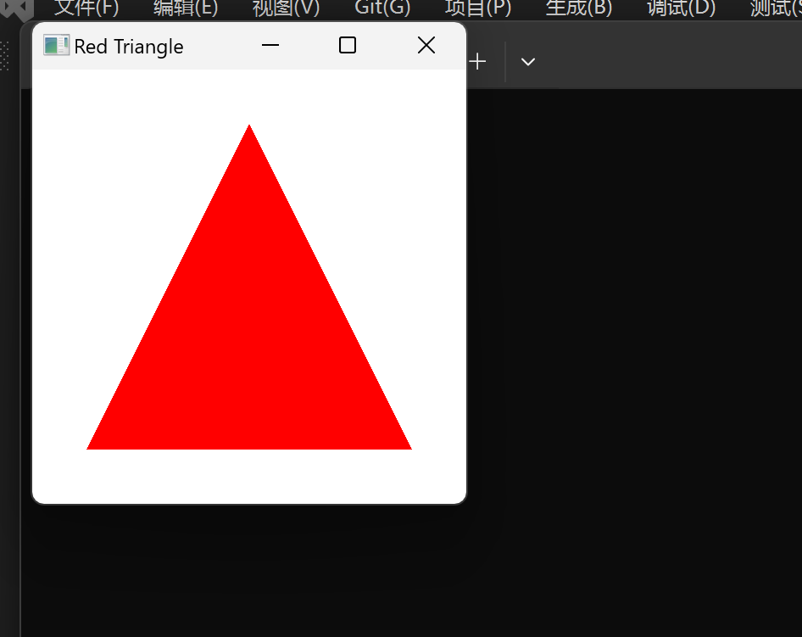

1.2 ④根据实验指引可以得到如下图片:
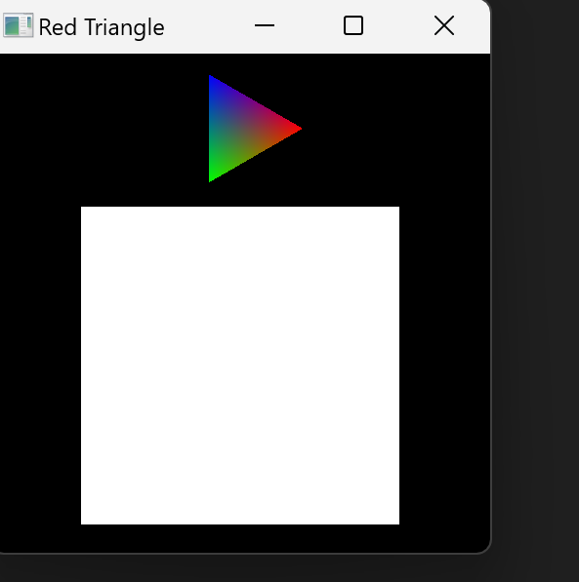
随后对代码进行补充，由目标图可以看出第一个点是红色，且横坐标应该为中央，cos(angle)=0，angle=pi/2；那么在计算currentAngle时加上pi/2，让第一个点的currentAngle等于pi/2即可。
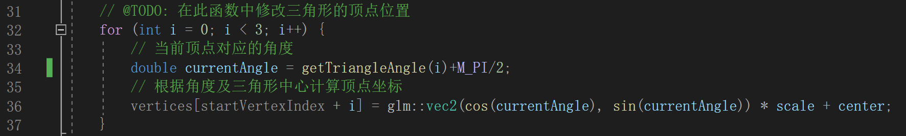
而正方形可以看出来需要嵌套，画出6个正方形；首先设置递减数，每个正方形逐步变小，再设置间隔的颜色变化，最后嵌套一个循环，即可实现。
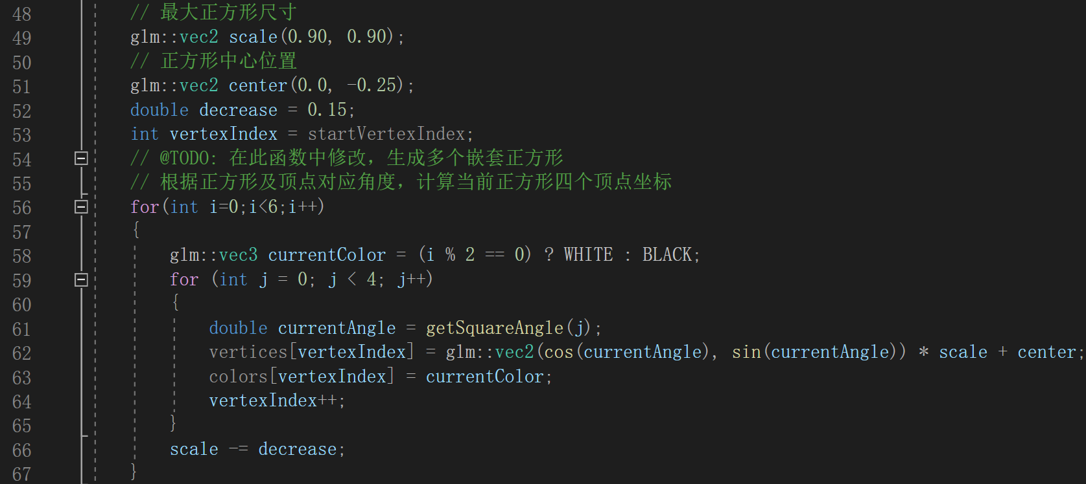
如图：
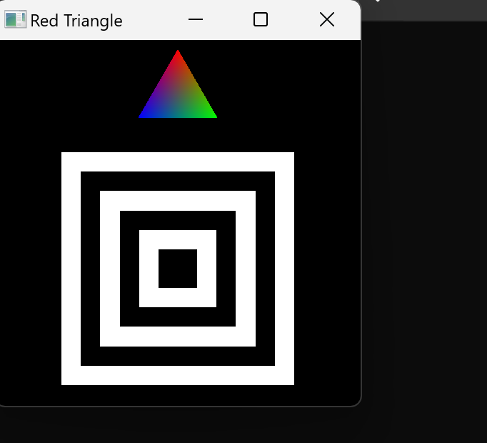

实验一
⑤观察实验一留空代码，可以发现应该有5个物体，因此将vao[3]改为vao[5]

观察generateEllipsePoints()函数，可以发现scale参数决定圆/椭圆的大小，而verticalScale参数决定圆的规则程度，当verticalScale=1时，形状为圆。
从而先定义圆和椭圆的点，再调用生成圆和椭圆的函数。
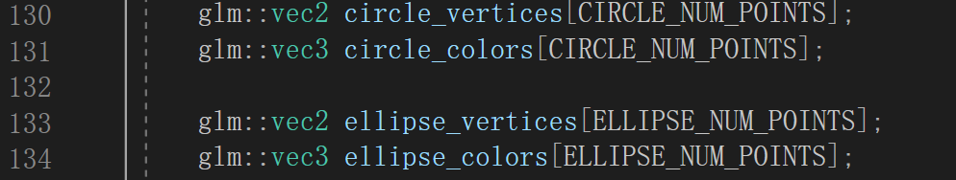

⑥随后在init()函数中初始化圆和椭圆的数据，绑定vao和vbo，如图：
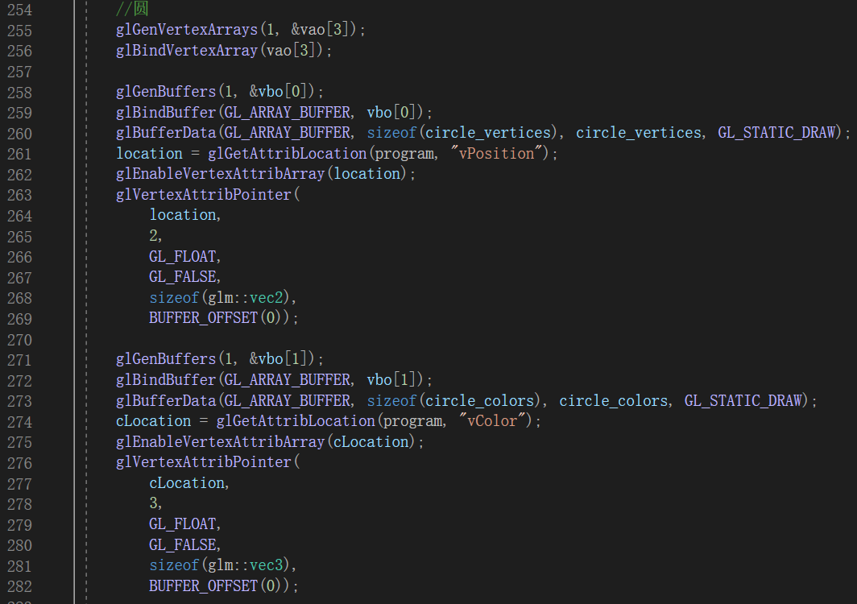
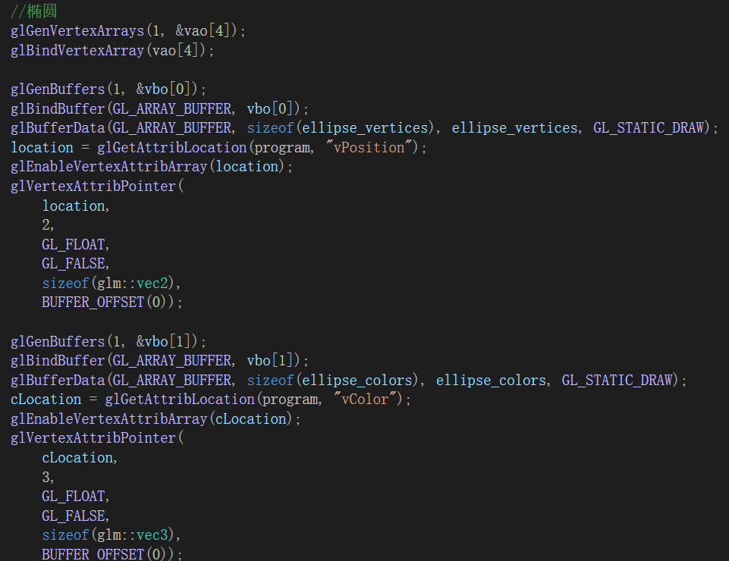
再在display()函数中绘制圆和椭圆，注意此处应该使用GL_TRIANGLE_FAN而非GL_TRIANGLES。
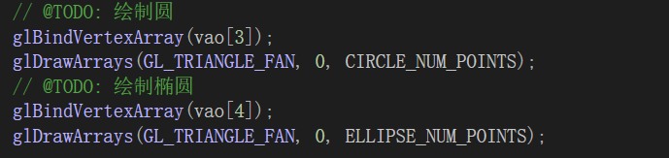

⑦最后运行可以得到效果图如下：
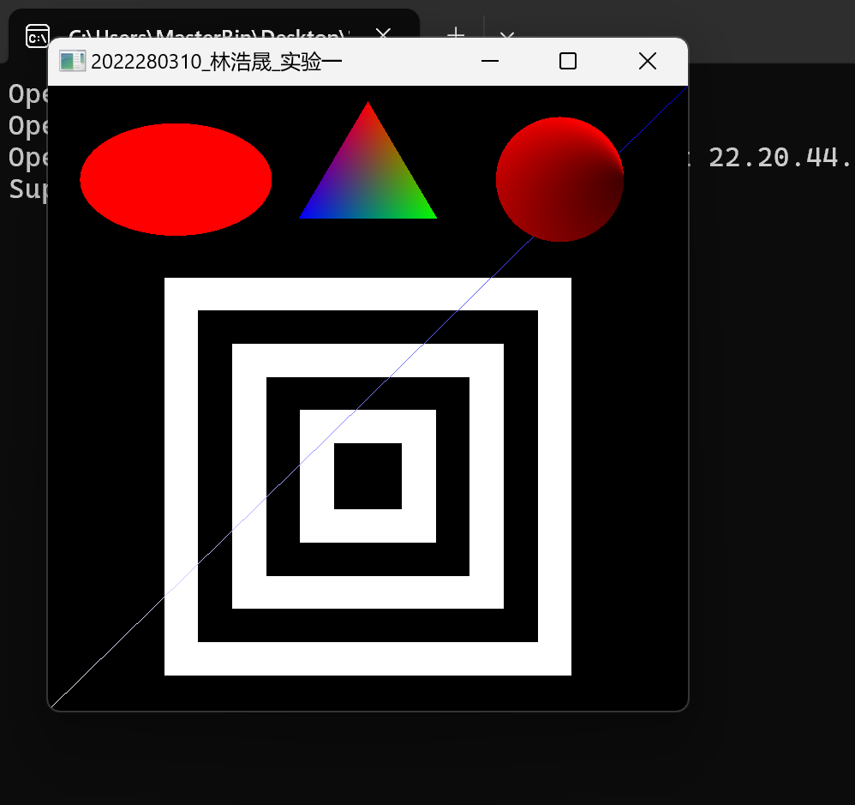

⑧我选择自行设计的图为屋子，包含三个元素：棕色的房屋，红色的屋顶和蓝色的窗户；

屋顶选择三角形，比房屋要宽，且要盖过屋子，颜色设为红色，如下：
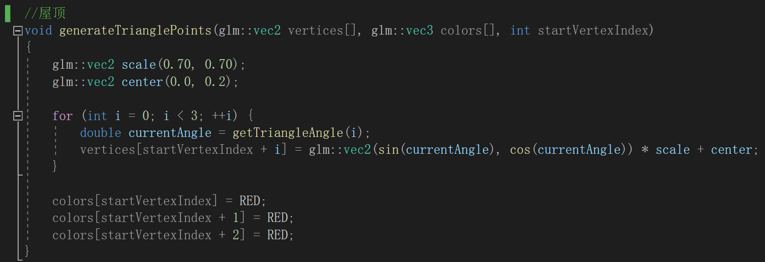

屋子选择用正方形，颜色设为棕色，要在屋顶下面；
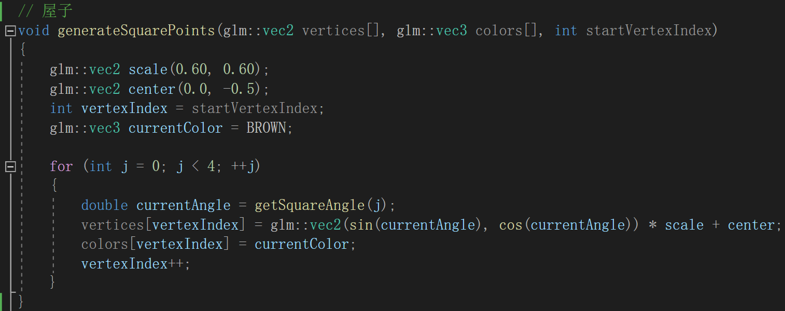
窗户选择正方形，颜色选为蓝色，位置位于屋子的右上方，看起来合理一些。
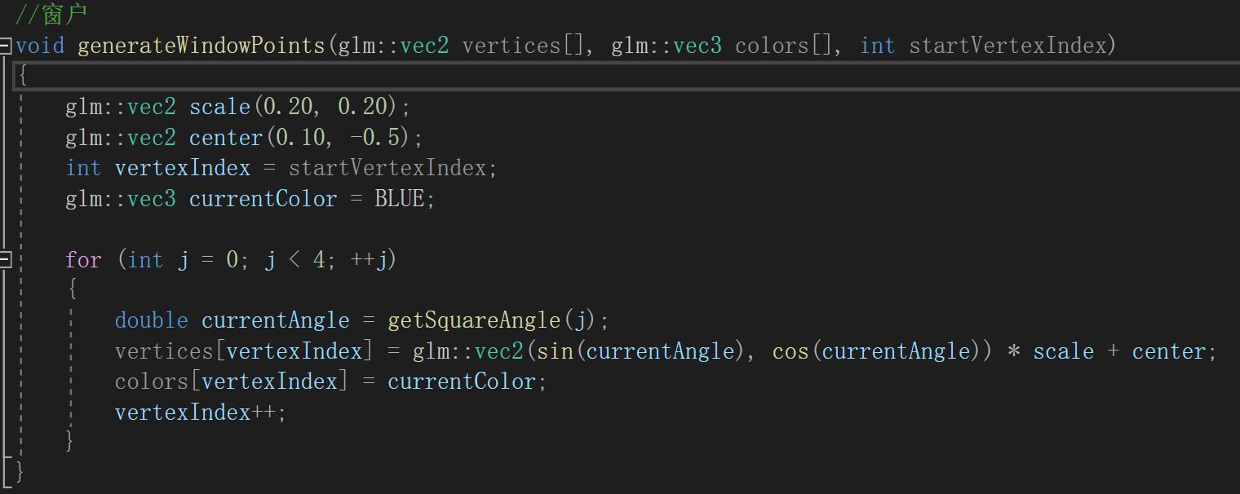
Init()函数中不多赘述，值得注意的是，在display()函数中应该先绘制屋子，再绘制屋顶，最后绘制窗户。

⑨最终效果图如下：
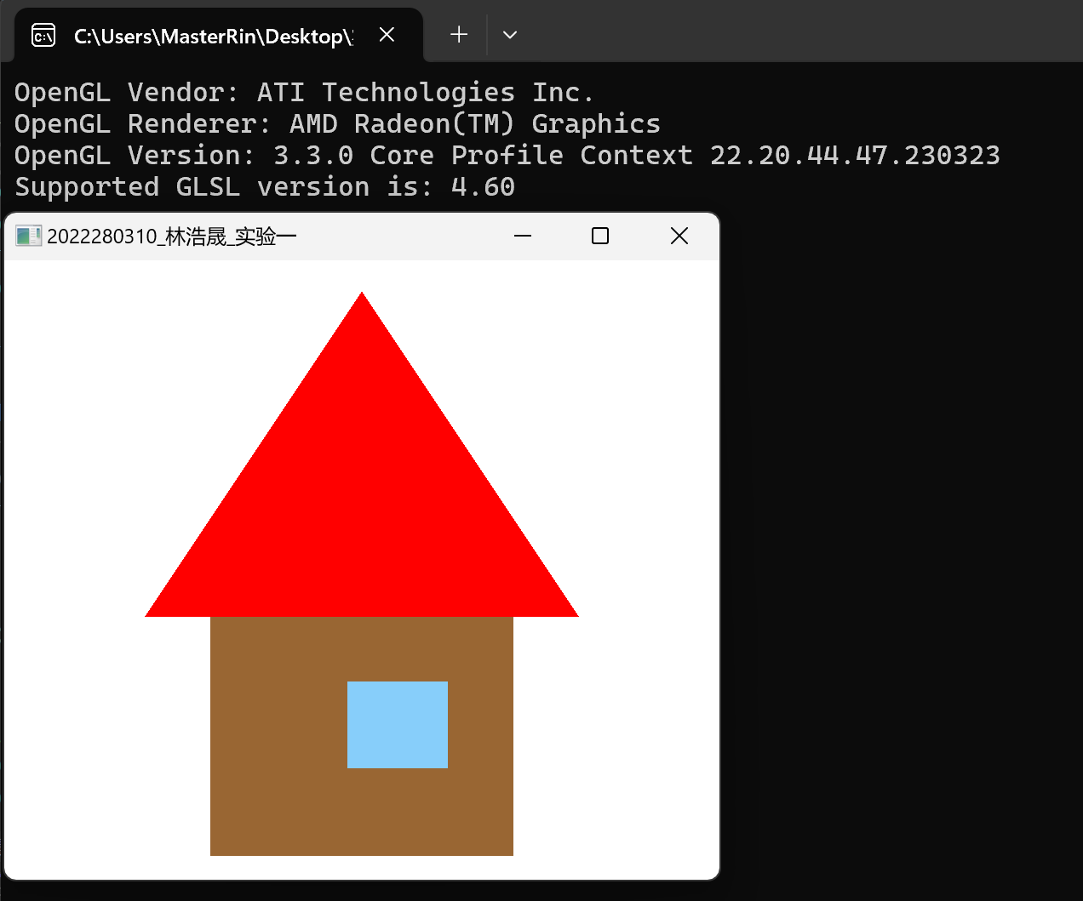
深圳大学学生实验报告用纸

实验结论：实验较为成功，比较详细地完成了指引里面的每一步，最后得到了和目标图较为接近的图形和自行构想的图形，如下：

指导教师批阅意见：

成绩评定：

指导教师签字：
年 月 日
备注：
注：1、报告内的项目或内容设置，可根据实际情况加以调整和补充。
2、教师批改学生实验报告时间应在学生提交实验报告时间后10日内。

